Реестр временных сооружений (металлические гаражи, ограждения, навесы),
на размещение которых в управе Левобережного района отсутствует разрешительная документация.
№ | Адрес размещения | Дата выявления | Вид временного сооружения (наименование, фото) | Сведения о владельце (ИНН для юр. лиц и ИП, Ф.И.О., адрес) | Дата уведомления и размещения на сайте администрации г.о.г. Воронеж | Сведения о мерах по выявлению владельца | Предупреждение о демонтаже | Дата о необходимости демонтажа | Заявление владельца о возврате имущества и затратах на демонтаж
1  2  3 | ул. Костромская в районе домов №№ 4-6  ул. Костромская в районе домов №№ 4-6  ул. Костромская в районе домов №№ 4-6 | 14.04.2016 | №6  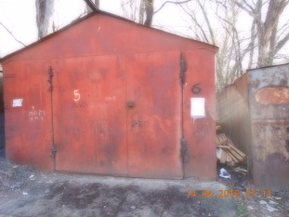  №10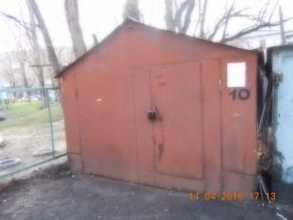  №14-№15  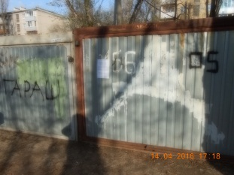 | Маслова Е.В.  г. Воронеж  ул. Цимлянская  д. 8, кв. 164  Беликовецкая М.Е.  г. Воронеж  ул. Костромская  д. 2, кв. 30  Асламов В.В.  г. Воронеж  ул. Костромская  д. 6, кв. 21  Воронежская область,  Эртильский район,  поселок Введенка  ул. Набережная  д. 20 | 18.04.2016 | Письмо в ОП № 7  (№ 5466726 от 19.04.2016) | №6  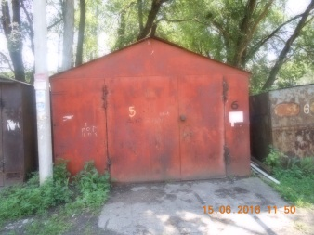  №10  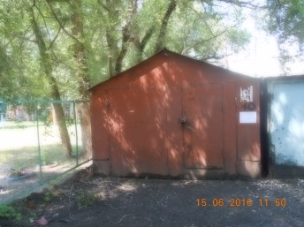  №14-№15  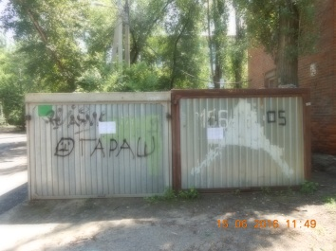 | 25.06.2016

